物理竞赛模拟试卷1
说明：本试卷分第Ⅰ卷（选择题）和第Ⅱ卷（非选择题）两部分，共150 分，考试时间 120 分钟.
第Ⅰ卷（选择题 共 40 分）
一、本题共 10 小题，每小题 4 分，共 40 分，在每小题给出的 4 个选项中，有的小题只有一个选项正确，有的小题有多个选项正确，全部选对的得 4 分，选不全的得 2 分，有错选或不答的得 0 分.
1.置于水平面的支架上吊着一只装满细砂的漏斗，让漏斗左、右摆动，于是桌面上漏下许多砂子，经过一段时间形成一砂堆，砂堆的纵剖面最接近下图Ⅰ-1中的哪一种形状
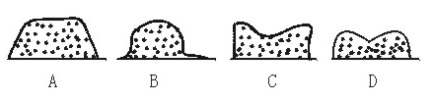

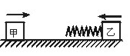2.如图Ⅰ-2所示，甲乙两物体在同一光滑水平轨道上相向运动，乙上连有一段轻弹簧，甲乙相互作用过程中无机械能损失，下列说法正确的有
A.若甲的初速度比乙大，则甲的速度后减到 0
B.若甲的初动量比乙大，则甲的速度后减到0
图Ⅰ-2
C.若甲的初动能比乙大，则甲的速度后减到0
D.若甲的质量比乙大，则甲的速度后减到0

3.特技演员从高处跳下，要求落地时必须脚先着地，为尽量保证安全，他落地时最好是采用哪种方法
A.让脚尖先着地，且着地瞬间同时下蹲
B.让整个脚板着地，且着地瞬间同时下蹲
C.让整个脚板着地，且着地瞬间不下蹲
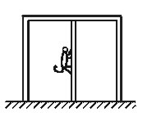D.让脚跟先着地，且着地瞬间同时下蹲
4.动物园的水平地面上放着一只质量为M 的笼子，笼内有一只质量为 m 的猴子.当猴以某一加速度沿竖直柱子加速向上爬时，笼子对地面的压力为F₁；当猴以同样大小的加速度沿竖直柱子加速下滑时，笼子对地面的压力为 F₂（如图Ⅰ-3），关于 F₁ 和 F₂ 的大小，下列判断中正确的是
A.F₁ = F₂＞(M + m)g
图Ⅰ-3
B.F₁＞(M + m)g,F₂＜(M + m)g
C.F₁＞F₂＞(M + m)g
D.F₁＜(M + m)g，F₂＞(M + m)g
5.下列说法中正确的是
A.布朗运动与分子的运动无关
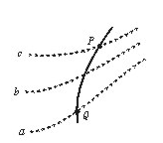B.分子力做正功时，分子间距离一定减小
C.在环绕地球运行的空间实验室里不能观察热传递的对流现象
D.通过热传递可以使热转变为功
6.如图Ⅰ-4所示，虚线a、b、c代表电场中的三个等势面，相邻等势面之间的电势差相等，即U_{ab}= U_{bc}，实线为一带正电的质点仅在电场力作用下通过该区域时的运动轨迹，P、Q 是这条轨迹上的两点，据此可知
图Ⅰ-4
A.三个等势面中，a的电势最高
B.带电质点通过 P 点时电势能较大
C.带电质点通过 P 点时的动能较大
D.带电质点通过 P 点时的加速度较大
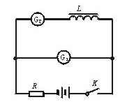7.如图Ⅰ-5所示，L 为电阻很小的线圈，G₁ 和G₂为内阻不计、零点在表盘中央的电流计.当开关 K 处于闭合状态时，两表的指针皆偏向右方，那么，当K 断开时，将出现
A.G₁ 和G₂ 的指针都立即回到零点
B.G₁ 的指针立即回到零点，而G₂ 的指针缓慢地回到零点
C.G₁ 的指针缓慢地回到零点，而G₂ 的指针先立即偏向左方，然后缓慢地回到零点
图Ⅰ-5
D.G₁ 的指针先立即偏向左方，然后缓慢地回到零点，而G₂的指针缓慢地回到零点
8.普通磁带录音机是用一个磁头来录音和放音的，磁头结构示意如图Ⅰ-6（a）所示，在一个环形铁芯上绕一个线圈，铁芯有一个缝隙，工作时磁带就贴着这个缝隙移动，录音时磁头线圈跟话筒、放大电路（亦称微音器）相连（如图Ⅰ-6（b）所示）；放音时，磁头线圈改为跟扬声器相连（如图Ⅰ-6（c）所示）.磁带上涂有一层磁粉，磁粉能被磁化且留下剩磁.微音器的作用是把声音的变化转化为电流的变化；扬声器的作用是把电流的变化转化为声音的变化.由此可知①录音时线圈中的感应电流在磁带上产生变化的磁场，②放音时线圈中的感应电流在磁带上产生变化的磁场，③录音时磁带上变化的磁场在线圈中产生感应电流，④放音时磁带上变化的磁场在线圈中产生感应电流.以上说法正确的是
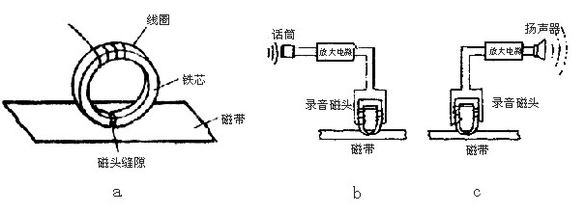

图Ⅰ-6

A.②③
B.①④
C.③④
D.①②
9.下列说法中正确的是
A.水中的气泡有时看上去显得格外明亮，这是由于光从空气射向水时发生了全反射的缘故
B.凸透镜成虚像时，物的移动方向与像的移动方向相反
C.当物体从两倍焦距以外沿主光轴向凹透镜靠近时，物体与像之间的距离不断变小，而像则不断变大
D.红光和紫光在同一种玻璃中传播时，红光的传播速度比紫光的大
10.经典波动理论认为光的能量是由光的强度决定的，而光的强度又是由波的振幅决定的，跟频率无关，因此，面对光电效应，这种理论无法解释以下哪种说法
A.入射光频率v＜v₀（极限频率）时，不论入射光多强，被照射的金属不会逸出电子
B.光电子的最大初动能只与入射光频率有关，而与入射光强度无关
C.从光照射金属到金属逸出电子的时间一般不超过 10⁻⁹ s
D.当入射光频率 v＞v₀ 时，光电流强度与入射光强度成正比
第Ⅱ卷 （非选择题 共 110 分）
二、本题共 3 小题，每小题 5 分，共 15 分.
11.起重机以恒定功率从地面竖直提升一重物，经 t 时间物体开始以速度 v匀速运动，此时物体离地面高度 h= ______.
12.如图图Ⅰ-7所示，足够大的方格纸 PQ 水平放置，每个方格边长为 l，在其正下方水平放置一宽度为 L 的平面镜 MN，在方格纸上有两小孔 A和 B，AB 宽度为 d，d 恰为某人两眼间的距离，此人通过 A、B 孔从平面镜里观察方格纸，两孔的中点 O 和平面镜中的点 O′在同一竖直线上，则人眼能看到方格纸的最大宽度是________，人眼最多能看到同一直线上的方格数是________.
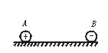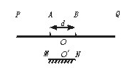
图Ⅰ-7
图Ⅰ- 8

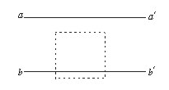13.如图Ⅰ-8所示，固定于光滑绝缘水平面上的小球 A 带正电，质量为 2 m，另一个质量为 m，带负电的小球 B 以速度 v₀ 远离 A 运动时，同时释放小球 A，则小球 A 和B 组成的系统在此后的运动过程中，其系统的电势能的最大增量为________.
三、本题共 3 小题，共 20 分，把答案填在题中的横线上或按题目要求作图.
14.（6分）在"测定玻璃砖折射率"的实验中，已画好玻璃砖界面的两条直线 aa′和bb′，无意中将玻璃砖平移到图Ⅰ-9中的虚线所示位置.若其他操作正确，则测得的折射率将_______（填“偏大”“偏小”或“不变”）.
图Ⅰ-9
15.（6分）在“研究电磁感应现象”实验中：
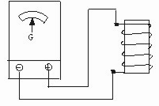（1）首先要确定电流表指针偏转方向和电流方向间的关系.实验中所用电流表量程为 100μA，电源电动势为 1.5 V，待选的保护电阻有：R₁ = 100 kΩ，R₂ = 1 kΩ，R₃ = 10 Ω，应选用_______作为保护电阻.
（2）实验中已得出电流表指针向右偏转时，电流是"+"接线柱流入的，那么在如图Ⅰ-10所示的装置中，若将条形磁铁 S 极朝下插入线圈中，则电流表的指针应向______偏转.
图Ⅰ-10
16.（8分）一种供仪器使用的小型电池标称电压为 9 V，允许电池输出的最大电流为 50 mA，为了测定这个电池的电动势和内电阻，可用如下器材：电压表内阻很大，R 为电阻箱，阻值范围为 0~9999Ω；R₀ 为保护电阻，有四个规格，即：
A.10 Ω，5 W
B.190 Ω，W
C.200 Ω，W
D.1.2 kΩ，1W
（1）实验时，R₀应选用_______（填字母代号）较好；
（2）在虚线框内画出电路图.

四、本题共 6 小题，共75 分，解答应写出必要的文字说明、方程式和重要演算步骤，只写出最后答案的不能得分，有数值计算的题，答案中必须明确写出数值和单位.
17.（10分）激光器是一个特殊的光源，它发出的光便是激光，红宝石激光器发射的激光是不连续的一道一道的闪光，每道闪光称为一个光脉冲.现有红宝石激光器，发射功率为 P = 1.0×10⁶ W，所发射的每个脉冲持续的时间为Δt = 1.0×10⁻¹¹ s波长为 6693.4 nm(1 nm =
1×10⁻⁹ m)问：每列光脉冲含有的光子数是多少？（保留两位有效数字）
18.（10分）两个定值电阻，把它们串联起来，等效电阻为 4Ω，把它们并联起来，等效电阻是 1Ω，求：
（1）这两个电阻的阻值各为多大？
（2）如果把这两个电阻串联后接入一个电动势为E，内电阻为 r 的电源两极间，两电阻消耗的总功率等于 P₁；如果把这两个电阻并联后接入同一个电源的两极间，两电阻消耗的总功率等于 P₂，若要求 P₁ = 9 W，且P₂≥P₁，求满足这一要求的 E和 r 的所有值.
19.（12分）地球质量为M，半径为 R，自转角速度为ω，万有引力恒量为 G，如果规定物体在离地球无穷远处势能为 0，则质量为 m 的物体离地心距离为 r 时，具有的万有引力势能可表示为 E_{p} = -G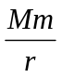.国际空间站是迄今世界上最大的航天工程，它是在地球大气层上空地球飞行的一个巨大的人造天体，可供宇航员在其上居住和进行科学实验.设空间站离地面高度为 h，如果在该空间站上直接发射一颗质量为 m 的小卫星，使其能到达地球同步卫星轨道并能在轨道上正常运行，则该卫星在离开空间站时必须具有多大的动能？
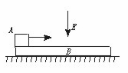20.（13分）如图Ⅰ-11所示，绝缘木板 B 放在光滑水平面上，另一质量为 m、电量为 q 的小物块 A 沿木板上表面以某一初速度从左端沿水平方向滑上木板，木板周围空间存在着范围足够大的、方向竖直向下的匀强电场.当物块 A 滑到木板最右端时，物块与木板恰好相对静止.若将电场方向改为竖直向上，场强大小不变，物块
图Ⅰ-11
仍以原初速度从左端滑上木板，结果物块运动到木板中点时两者相对静止，假设物块的带电量不变.试问：
（1）物块所带电荷的电性如何？
（2）电场强度的大小为多少？
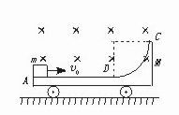21.（15分）如图Ⅰ-12所示，质量为 M = 3.0 kg 的小车静止在光滑的水平面上，AD 部分是表面粗糙的水平导轨，DC 部分是光滑的 圆弧导轨，整个导轨由绝缘材料做成并处于 B = 1.0 T的垂直纸面向里的匀强磁场中，今有一质量为 m = 1.0 kg的金属块（可视为质点）带电量 q = 2.0×10⁻³ C的负电，它以v₀ = 8 m/s 的速度冲上小车，当它将要过 D 点时，它对水平导轨的压力为 9.81 N(g 取 9.8 m/s²)求：
图Ⅰ-12
（1）m从 A 到 D 过程中，系统损失了多少机械能？
（2）若 m通过D点时立即撤去磁场，在这以后小车获得的最大速度是多少？
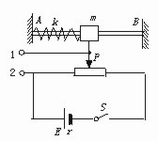22.（15分）“加速度计”作为测定运动物体加速度的仪器，已被广泛地应用于飞机、潜艇、航天器等装置的制导系统中，如图Ⅰ-13所示是“应变式加速度计”的原理图，支架 A、B 固定在待测系统上，滑块穿在 A、B 间的水平光滑杆上，并用轻弹簧固定于支架 A 上，随着系统沿水平做变速运动，滑块相对于支架发生位移，滑块下端的滑动臂可在滑动变阻器上相应地自由滑动，并通过电路转换为电信号从 1、2 两接线柱输出.
图Ⅰ-13
已知：滑块质量为 m，弹簧劲度系数为 k，电源电动势为 E，内阻为 r，
滑动变阻器的电阻随长度均匀变化，其总电阻 R = 4 r，有效总长度 L，当待测系统静止时，1、2 两接线柱输出的电压 U₀ = 0.4 E，取 A 到 B 的方向为正方向.
（1）确定“加速度计”的测量范围.
（2）设在1、2 两接线柱间接入内阻很大的电压表，其读数为 U，导出加速度的计算式.
（3）试在1、2 两接线柱间接入内阻不计的电流表，其读数为 I，导出加速度的计算式.

答案
一、（40分）1.D 2.B 3.A 4.C 5.C 6.B、D 7.D 8.B 9.CD 10.ABC
二、（15分）11.vt-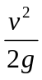 12.d +2l;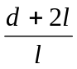 13. mv₀²
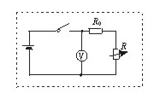三、（20分）14.（6分）不变； 15.（6分）（1）R₁；（2）右；
16.（8分）（1）B；（2）如图Ⅰ′-1所示
四、17.（10分）设每个光脉冲的能量为E，则 E = PΔt，（3分）又光子的频率 ν=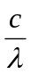，（2分）所以每个激光光子的能量为 E₀ = h（2分），则每列光脉冲含有的光子数 n=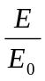=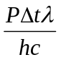（2分）
图Ⅰ′-1
即n=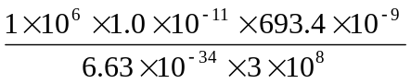=3.5×10¹³（1分）
18.（10分）（1）串联电阻：R₁ + R₂ = 4（Ω）
串联电阻：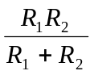= 1 Ω
R₁ = 2 Ω
R₂ = 2 Ω……(2分)
（2）由题意有 P₁=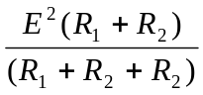= 9 W……（2分）
将前式代入解得：E = 6+1.5r……（2分）
由题中的条件 P₂≥P₁得 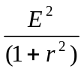≥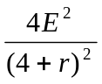……（2分）
0＜r≤2 Ω
E= 6 +1.5r……（2分）
6 V＜E≤9 V
r=
E - 4
或

19.（12分）由G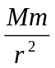=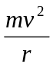（1分）得，卫星在空间站上的动能为 E_{k}= mv² =
G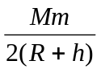（2分）卫星在空间站上的引力势能在 E_{p} = -G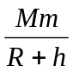（1分）
机械能为 E₁ = E_{k} + E_{p} =-G（2分）
同步卫星在轨道上正常运行时有 G =mω²r（1分）故其轨道半径 r=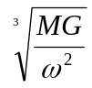（1分）
由③式得，同步卫星的机械能E₂ = -G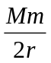=-G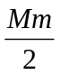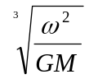
=-m(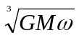)²（2分）
卫星在运行过程中机械能守恒，故离开航天飞机的卫星的机械能应为 E₂，设离开航天飞机时卫星的动能为 E_{kx}，则E_{kx} = E₂ - E_{p}- 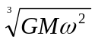 +G（2分）
20.（13分）（1）带负电（2分）s
（2）当 E 向下时，设物块与木板的最终速度为v₁，则有mv₀ = (M + m)v₁（2分）
μ(mg - qE)L =mv₀² - (M + m)v₁²(2分)
当 E 向上时，设物块与木板的最终速度为 v₂，则有mv₀ = (M +m)v₂（2分）
μ(mg + qE)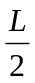 = mv₀² - (M + m)v₂²（2分）
解得 E=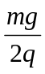（3分）
21.（15分）（1）设 m抵达D 点的速度为v₁ ，则：Bqv₁ +mg=N（2分）
∴v₁ =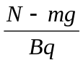=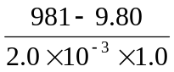= 5.0 m/s（1分）
设此小车速度为v₂，金属块由 A-D 过程中系统动量守恒则：
mv₀ = mv₁ +Mv₂（1分）∴v₂ = 1.0 m/s（1分）
∴损失的机械能ΔE =mv₀² -mv₁²-Mv₂² = 18 J（2分）
（2）在 m冲上圆弧和返回到 D 点的过程中，小车速度一直在增大，所以当金属块回到D 点时小车的速度达到最大（2分），且在上述过程中系统水平方向动量守恒，则：mv₁ + Mv₂ = mv₁ ′+Mv₂′（2分）系统机械能守恒，则：
mv₁² + Mv₂² = mv₁′²+Mv₀²（2分）v₂′=1 m/s和v₂′=3 m/s（1分）
v₂′=1 m/s舍去，∴小车能获得的最大速度为 3 m/s（1分）
22.（15分）（1）当待测系统静止时，1、2 接线柱输出的电压 U₀ =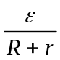·R₁₂（1分）
由已知条件 U₀ = 0.4ε可推知：R₁₂ = 2r，此时滑片 P 位于变阻器中点（1分）待测系统沿水平方向做变速运动分加速运动和减速运动两种情况，弹簧最大压缩与最大伸长时刻，P点只能滑至变阻器的最左端和最右端，故有：
a₁ =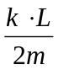（1分） a₂ =-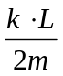（1分）
所以"加速度计"的测量范围为［-·］（2分）
（2）当1、2两接线柱接电压表时，设P由中点向左偏移 x，则与电压表并联部分的电阻 R₁ =（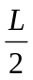- x）·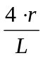（1分）
由闭合电路欧姆定律得：I =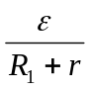（1分）
故电压表的读数为：U = IR₁（1分）
根据牛顿第二定律得：k·x = m·a（1分）
建立以上四式得：a = -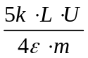（2分）
（3）当1、2 两接线柱接电流表时，滑线变阻器接在 1、2 间的电阻被短路.设P由中点向左偏移 x，变阻器接入电路的电阻为：R₂ =（ + x）·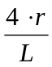
由闭合电路欧姆定律得：ε=I(R₂ +r)
根据牛顿第二定律得：k·x = m· a
联立上述三式得：a=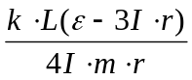（2分）

